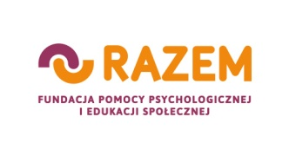

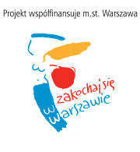

„Projekt współfinansuje m.st. Warszawa”

**Formularz zgłoszeniowy**

Grupa wsparcia dla seniorów –

osób współuzależnionych i zagrożonych uzależnieniem

prowadzona w ramach projektu

**,,RAZEM po zdrowe nawyki’’**

|  |  |  |
| --- | --- | --- |
| Imię i nazwisko: | | |
| Telefon kontaktowy: | | |
| Adres mailowy: | | |
| Wiek: | | |
| Czy mieszka Pan/i w na terenie m.st. Warszawy (zaznacz „X”) | * Tak | * Nie |
| Czy Pani/Pana najbliżsi nadużywają/nadużywali alkoholu (zaznacz „X”) | * Tak | * Nie |
| Czy dostrzegasz u siebie problem alkoholowy? | * Tak | * Nie |
| Jakim wsparciem jest Pani/Pan zainteresowany?  - grupa wsparcia  - konsultacje psychologiczne  - warsztaty edukacyjne  - wydarzenia kulturalne/ integracyjne | | |
| **UWAGA:** Aby udział w grupie był możliwy niezbędne jest złożenie uzupełnionego i podpisanego formularza. | | |

Wyrażam zgodę na przetwarzanie moich danych osobowych zgodnie z Rozporządzeniem Parlamentu Europejskiego i Rady (UE) 2016/679 z dnia 27 kwietnia 2016 r. w sprawie ochrony osób fizycznych w związku z przetwarzaniem danych osobowych i w sprawie swobodnego przepływu takich danych oraz uchylenia dyrektywy 95/46/WE (ogólne rozporządzenie o ochronie danych) jedynie na potrzeby projektu „RAZEM po zdrowe nawyki”.

…………………………………………………  
 (podpis)